附件2.财政机打票据式样
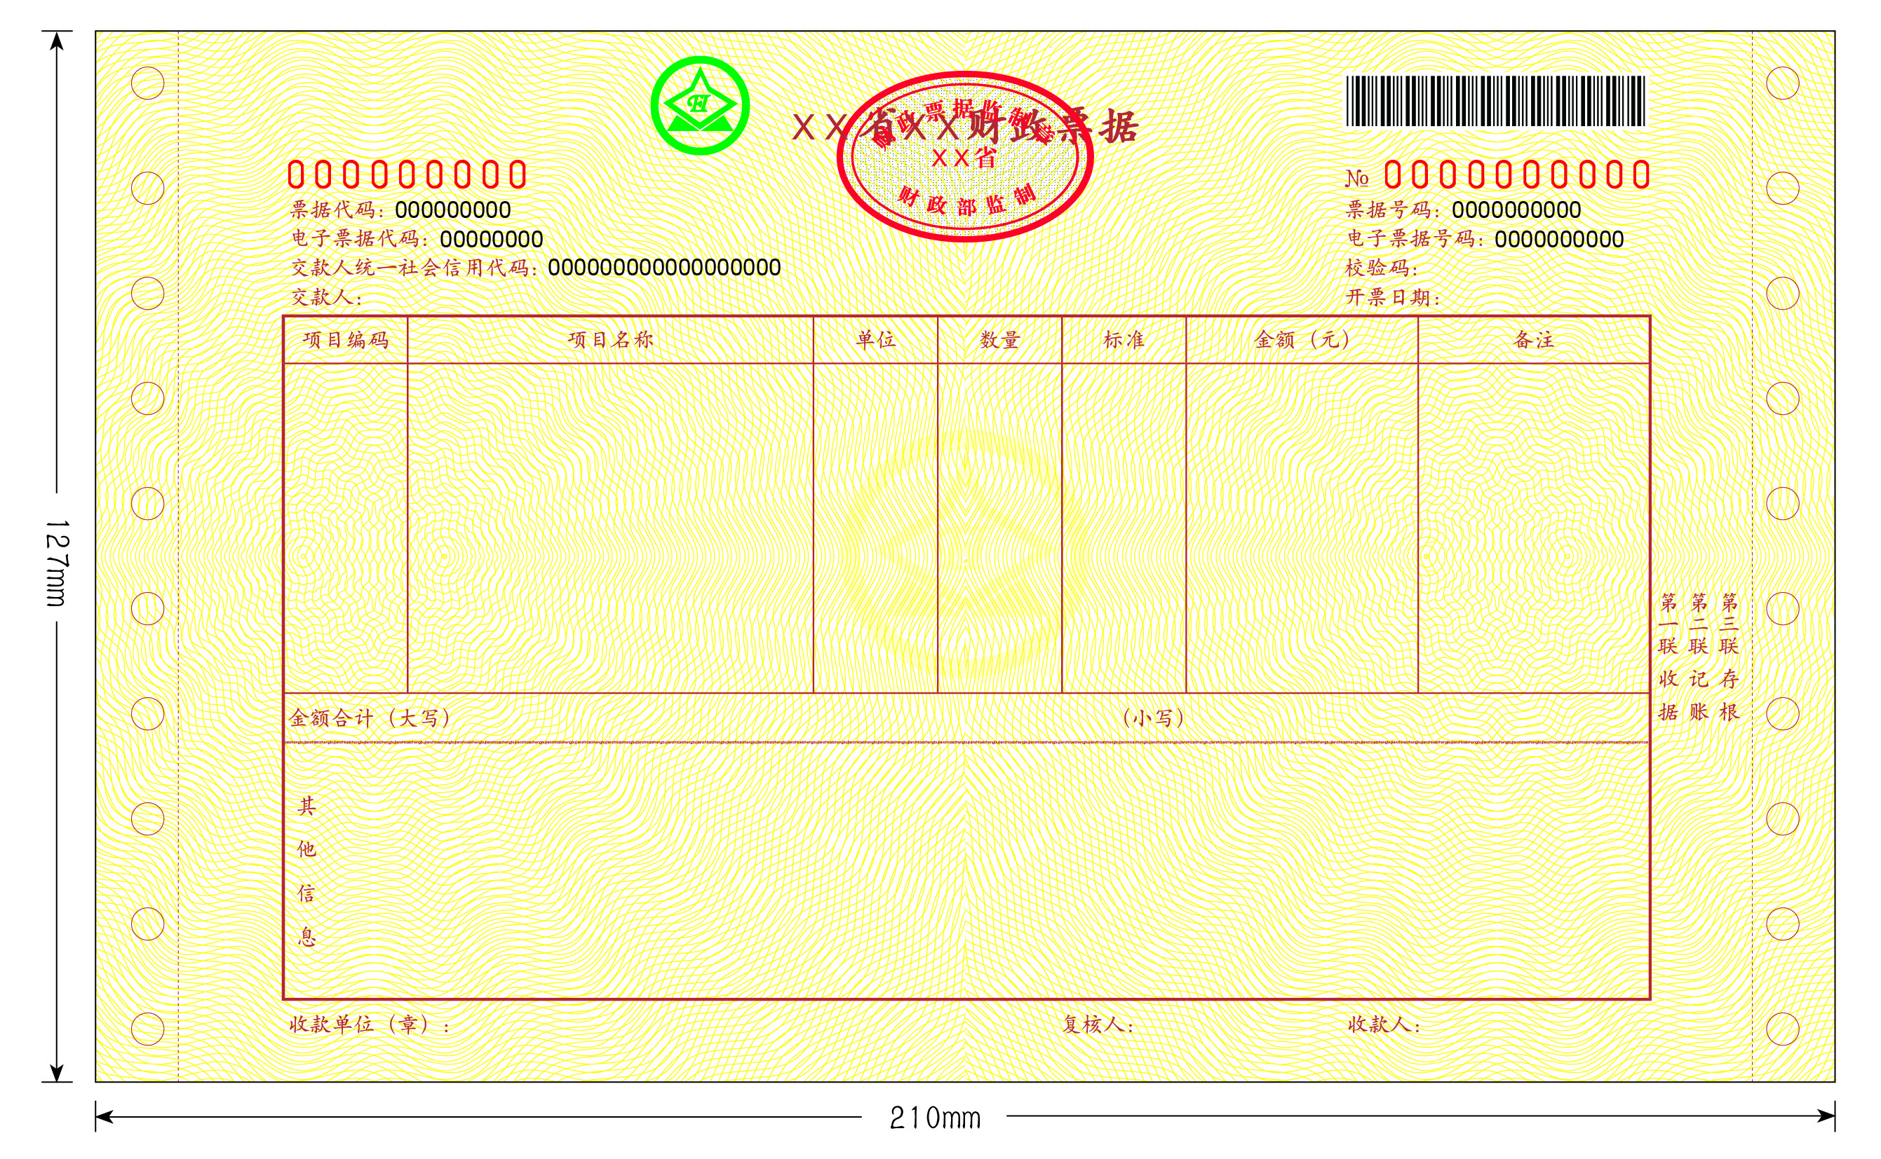
说明
1.票面要素。包括：财政票据名称、财政票据监制章、印制的机打票据代码、印制的机打票据号码、（机打）票据代码、（机打）票据号码、校验码、电子票据代码、电子票据号码、交款人统一社会信用代码、交款人（单位或个人）、开票日期、条形码、项目编码、项目名称、单位、数量、标准、金额（元）、金额合计（大写）/（小写）、备注、其他信息、收款单位（章）、复核人、收款人、联次等。
2.字体字号。标题为汉仪中楷，15磅，居中；正文字体为汉仪楷体，7.5磅。
3.规格大小。成品尺寸：210mm×127mm，误差不超过0.1mm。
4.联次及纸张、墨色、套章、防伪等要求：
①票据为三联：分别为收据联、记账联、存根联。省级财政票据监管机构可根据实际需要增减票据联次。
②收据联纸张采用彩纤无碳复写上纸，克重：45g/㎡；墨色：棕色（黄色底纹）；号码：左侧9位，右侧10位，防伪荧光红号；在标题正中位置套印财政票据监制章（红色荧光）；在正中位置套印淡黄色财政票据标识（直径30mm）；距标题左侧5mm处用无色荧光油墨套印财政票据标识（直径12mm，在紫外线下显示浅绿色）。若为单联票据，纸张采用彩纤原纸，克重：70g/㎡。
③记账联纸张采用彩纤无碳复写中纸，克重：52g/㎡；墨色：黑色；号码：左侧9位，右侧10位，防伪荧光红号。
④存根联纸张采用彩纤无碳复写下纸，克重：47g/㎡；墨色：红色；号码：左侧9位，右侧10位，防伪荧光红号。

